**НАЦИОНАЛЬНЫЙ ИССЛЕДОВАТЕЛЬСКИЙ УНИВЕРСИТЕТ «МЭИ»**

**Кафедра управления и интеллектуальных технологий**

**ОТЧЕТ**

по выполненному расчетному заданию

по дисциплине «Программное обеспечение автоматизированных систем»

**Исследование систем автоматического регулирования**

**Вариант № 41**

Подготовил: студент гр.А-01-18 Петриев С.К.

Проверил: Фомин Г.А.

Дата: 29.11.2020

Москва 2020г

**Задание на выполнение работы**

1) Разработать программную модель системы автоматического регулирования в соответствии со схемой, приведенной в варианте задания. Формулы, задающие вычисления в звеньях системы, приводятся в разд.3. Исходные данные программы: значения коэффициентов системы и последовательность x[i] (i=1,2,…) значений входного сигнала X(t) для дискретных моментов времени (тактов) с заданной продолжительностью Δ секунд. Результат расчета – последовательность y[i] (i=1,2,…) значений выходного сигнала Y(t) в тех же тактах. Программа должна предусматривать вывод в текстовый файл протокола таблицы с 3 колонками: { i, x[i], y[i] }, а также графическое представление сигналов x(i) и y(i).

Произвести тестирование программы. Подготовить ее описание, включающее:

- описание назначения,

- описание структуры,

- описание созданных структурных компонент (модулей, функций),

- описание исходных данных,

- описание результатов,

- пример расчета по программе.

2) Задать указанные начальные значения параметров системы и зарегистрировать переходной процесс. Для этого ввести в программу последовательность x[i] : 0, 0, 0, 1, 1, 1, 1, 1, 1, … (не менее 100 значений) и рассчитать значения выходного сигнала y[i].

3) Используя некоторый графический редактор, построить в пространстве указанных в задании параметров системы области с различным видом переходного процесса. Для этого, изменяя два указанных в варианте задания коэффициента - параметра системы - и регистрируя каждый раз переходной процесс, установить граничные значения перехода от одного вида процесса к другому. Результаты расчетов представить в виде графика с осями, соответствующими двум варьируемым коэффициентам. На графике изобразить линии раздела областей с разными видами процессов. Для каждой области представить типовой переходной процесс в виде временной диаграммы. Сделать выводы о характере влияния параметров на выходной сигнал системы.

4) Подготовить отчет по работе, который должен включать постановку задачи, описание и текст разработанной программы, результаты тестирования, результаты решения задачи с указанными в задании коэффициентами системы (п.2), результаты исследования по п.3.

**Исходные данные**

Система автоматического регулирования:

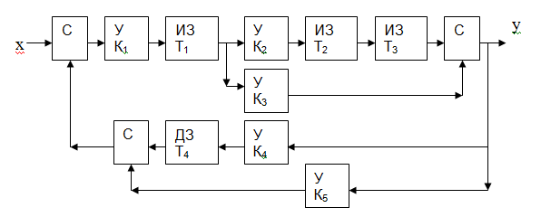

Начальные значения коэффициентов: К1=20.0, К2=1.5, К3=0.7, К4=-0.6, К5=-1.0, T1 =0.2, T2 =0.3, T3 =0.4, T4 =0.5, Δ=1с. Варьируемые коэффициенты: К1, К5.

Обозначения звеньев на структурной схеме системы автоматического регулирования и реализуемые ими формулы преобразования сигналов:

С – сумматор

w[i] = v1[i] + v2[i] ;

У – усилитель с коэффициентом усиления К

w[i] = K*v[i] ;

ИЗ – инерционное звено с постоянной времени Т, с.

w[i] =(v[i] + w[i-1] *T)/(1+T) ;

ДЗ – реальное дифференцирующее звено с постоянной времени Т

w[i] = {w[i-1] *Т + v[i] - v[i-1]} /(1+ Т);

Где w[i] – значение выходного сигнала; v[i] – значение входного сигнала; w[i-1] – значение выходного сигнала в предыдущий момент времени;

v[i-1] – значение входного сигнала в предыдущий момент времени.

**Описание программы**

Программа предназначается для моделирования работы системы автоматического управления при подаче ступенчатого входного воздействия, получения и исследования вида переходного процесса при различных значениях параметров k1 и k5.

Программа состоит из трех модулей: funcSAR.py содержит в себе функции, описывающие работу звеньев с заданной передаточной функцией. Модуль SAR.py моделирует работу системы. Главная программа mainprog.py, в ней задаются коэффициенты звеньев системы и выполняются действия по заданию.

**Модуль funcSAR.py**

#Функции, представлющие звенья САР

def sumtr(xtt1,xtt2):

#Сумматор

return xtt1+xtt2

def usil(xtt,kk):

#Усилитель, kk - коэф. усиления

return kk*xtt

def inerz(xtt,ytt1,TT):

return (xtt+ytt1*TT)/(1+TT)

def realdif(ytt1,xtt,xtt1,TT):

#Реальное дифференциирующее звено, ytt1-выход звена в предыдущий момент времени, xtt-вход звена, xtt1-вход звена в предыдущий момент

return (ytt1*TT+xtt-xtt1)/(1+TT)

Для каждого типа звена, функция возвращает значение с заданной передаточной функцией.

**Модуль SAR.py**

**#Модель всей САР**

def SAR(xtt,param,history):

"""Модель САР, xtt-входной сигнал, param-параметры, history выходов для звеньев

С 0 по 4 парам - К, с 5 по 8 - Т

Для Н, 0-ИЗТ1, 1-ИЗТ2, 2-ИЗТ3, 3-вход ДЗ, 4-выход ДЗ, 5 обр связь, 6-вых сигнал"""

import funcSAR as fun

s1=fun.sumtr(xtt,history[5])

y1=fun.usil(s1,param[0])#выход с УК1

y2=fun.inerz(y1, history[0], param[5])#выход с ИЗТ1

history[0]=y2

y3=fun.usil(y2,param[1])#выход с УК2

y4=fun.inerz(y3, history[1], param[6])#выход с ИЗТ2

history[1]=y4

y5=fun.inerz(y4, history[2], param[7])#выход с ИЗТ3

history[2]=y5

y6=fun.usil(y2,param[2])#выход с УК3

s2=fun.sumtr(y6,y5)

y7=fun.usil(s2,param[3])#выход с УК4

y8=fun.realdif(history[4],y7,history[3],param[8])#выход с ДЗ

history[3]=y7

history[4]=y8

y9=fun.usil(s2,param[4])#выход с УК5

history[5]=fun.sumtr(y9,y8)

history[6]=s2

return history

Функция возвращает историю выхода звеньев на каждой итерации.

**Модуль mainprog.py**

import os

if os.path.exists("C:\\Users\\Хозяин\\Documents\\Учеба\\3 курс\\Для ПО АС 2020\\Типовой"):

os.chdir("C:\\Users\\Хозяин\\Documents\\Учеба\\3 курс\\Для ПО АС 2020\\Типовой")

parametry=[20,1.5,0.7,-0.6,-1,0.2,0.3,0.4,0.5]

a=input('Введите К1\n(Enter для значения по умолчанию): ')

b=input('Введите К5:\n(Enter для значения по умолчанию: ')

if a!='': parametry[0]=float(a)

if b!='': parametry[4]=float(b)

istoria=[0]*7

x,y=[],[]

T=100

from SAR import SAR

istoria=[0]*7

for i in range(T):

xx=0 if i<3 else 1

x.append(xx)

istoria=SAR(xx,parametry,istoria)

y.append(istoria[6])

fp=open("Pereh_Proc.txt","w")

T=1

fp.write('Для К1='+str(parametry[0])+' и К5='+str(parametry[4])+'\n')

for i in range(len(x)):

fp.write(str(T)+' '+str(x[i])+' '+str(y[i])+'\n')

T+=1

fp.close()

import pylab

pylab.plot(y)

pylab.xlabel('Время [c]')

pylab.ylabel('Выходной сигнал Y')

pylab.title('Переходной процесс САР')

pylab.show()

else: print('Измените рабочий каталог в коде программы')

Выполняется проверка на существование домашнего каталога задание всех параметров САР, в том числе варьируемых. Формируется входное ступенчатое воздействие, осуществляется запись в текстовый файл Pereh_Proc.txt входного и выходного сигнала, вывод на экран переходного процесса.

Результат тестирования при начально заданных коэффициентах К1=20 и К5=-1:

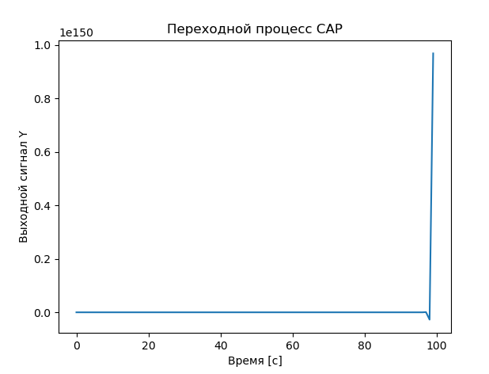

График переходного процесса при К1=20 и К5=-1

Результат записи в текстовый файл. В виде таблицы записаны момент времени(1 столбец), входной сигнал Х(2 столбец), выходной сигнал Y(3 столбец):

Для К1=20 и К5=-1

1 0 0.0

2 0 0.0

3 0 0.0

4 1 25.4029304029304

5 1 -866.7011163439736

6 1 30634.02415183224

7 1 -1081585.1098943504

8 1 38188396.09646805

9 1 -1348347178.838286

10 1 47607135915.60056

11 1 -1680901939744.644

12 1 59348903830457.266

13 1 -2095477613887337.2

14 1 7.398664755202458e+16

15 1 -2.612303743886147e+18

16 1 9.223462714029738e+19

17 1 -3.2565992617129804e+21

18 1 1.1498326691620574e+23

19 1 -4.059803067009557e+24

20 1 1.4334260440618277e+26

21 1 -5.061108112586941e+27

22 1 1.786964554844415e+29

23 1 -6.309373854964145e+30

24 1 2.227699387421318e+32

25 1 -7.865510389454516e+33

26 1 2.7771365398735614e+35

27 1 -9.805450605521062e+36

28 1 3.462086224312571e+38

29 1 -1.2223855391027114e+40

30 1 4.315971091979717e+41

31 1 -1.523873268369825e+43

32 1 5.380457117443191e+44

33 1 -1.899719575999508e+46

34 1 6.70748672215183e+47

35 1 -2.368264174156973e+49

36 1 8.361813345187046e+50

37 1 -2.952370060009773e+52

38 1 1.0424161137559011e+54

39 1 -3.680539133411883e+55

40 1 1.2995163959781612e+57

41 1 -4.5883029692190594e+58

42 1 1.6200275889168718e+60

43 1 -5.719956608049595e+61

44 1 2.0195892848864977e+63

45 1 -7.130719967155722e+64

46 1 2.5176984068248773e+66

47 1 -8.889432339125958e+67

48 1 3.1386605757738366e+69

49 1 -1.1081911458573018e+71

50 1 3.912776122514409e+72

51 1 -1.3815141045072286e+74

52 1 4.8778186157145275e+75

53 1 -1.7222491156757277e+77

54 1 6.08087805251719e+78

55 1 -2.1470226085775775e+80

56 1 7.580658651483841e+81

57 1 -2.676561735341428e+83

58 1 9.450343370482241e+84

59 1 -3.3367057684782007e+86

60 1 1.1781164925891538e+88

61 1 -4.1596669482295615e+89

62 1 1.4686857563776997e+91

63 1 -5.1856023038210187e+92

64 1 1.8309206810662687e+94

65 1 -6.464573146857103e+95

66 1 2.282496800829646e+97

67 1 -8.058987851859061e+98

68 1 2.8454491227678726e+100

69 1 -1.0046647121316508e+102

70 1 3.5472473421726125e+103

71 1 -1.2524540331323787e+105

72 1 4.4221362476201134e+106

73 1 -1.5613578203431594e+108

74 1 5.512806721997151e+109

75 1 -1.946449273710849e+111

76 1 6.872478877251394e+112

77 1 -2.4265192294594e+114

78 1 8.567498971042467e+115

79 1 -3.0249930735214826e+117

80 1 1.068057682385637e+119

81 1 -3.771073801418664e+120

82 1 1.3314821708863028e+122

83 1 -4.7011670010837854e+123

84 1 1.6598773648893531e+125

85 1 -5.860657291767879e+126

86 1 2.0692675626576545e+128

87 1 -7.306122901746259e+129

88 1 2.5796292764993397e+131

89 1 -9.108096446861024e+132

90 1 3.215866002183808e+134

91 1 -1.135450662423082e+136

92 1 4.009023404338123e+137

93 1 -1.41549687612425e+139

94 1 4.997804213737943e+140

95 1 -1.7646133580491352e+142

96 1 6.2304567570816e+143

97 1 -2.199835517780483e+145

98 1 7.767129271522759e+146

99 1 -2.7424003582510435e+148

100 1 9.682804884565794e+149

**Разделение плоскости параметров К1 и К5 на области**

Методика: в ходе анализа системы фиксируем один из параметров и находим точки соответствующие кривой разбиения, где переходной процесс меняет свой вид.

Результат представлен в виде разграниченных областей в пространстве двух параметров К1 и К5:

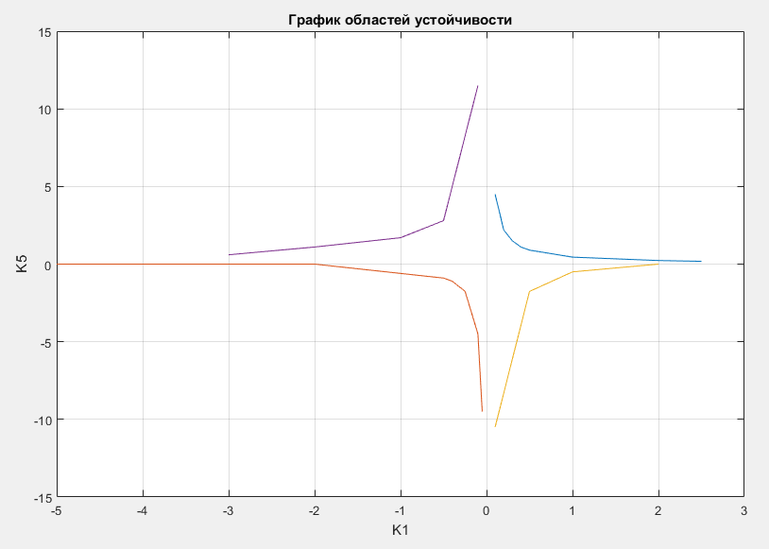

A

Г

Г

В

В

Б

Б

А

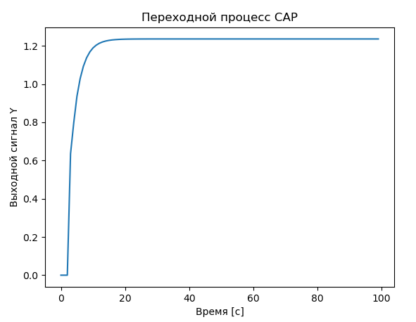

Переходной процесс в области А для К1=0.5 и К5=0.1

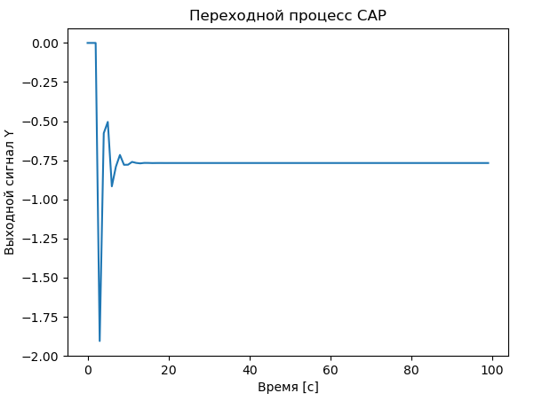

Переходной процесс в области Б для К1= -1.5 и К5=1

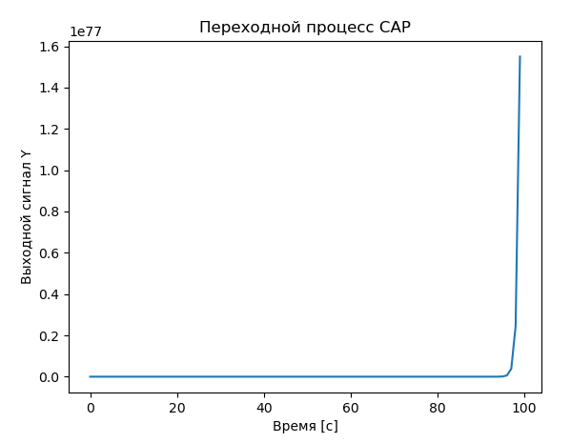

Переходной процесс в области В для К1= 1 и К5=5

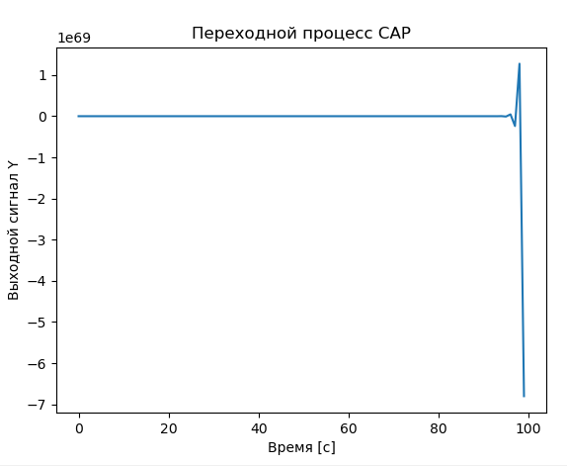

Переходной процесс в области Г для К1= -1 и К5=5

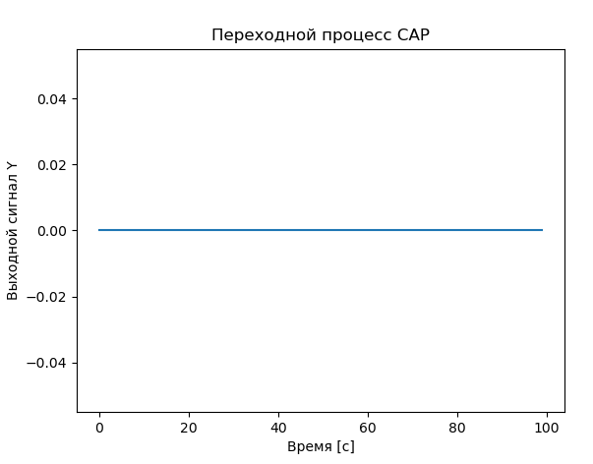

Вид переходного процесса при К1 = 0, К5 любое

**Вывод**

Изменяя коэффициенты усиления, можно менять вид переходного процесса и его характер. В областях А и Б система устойчива, причем в области Б имеется колебательный характер. В областях В наблюдается монотонное увеличение выходного сигнала, в области Г монотонное уменьшение, в обеих областях(В и Г) САР неустойчивы.